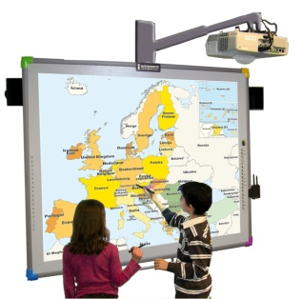
Scénario pédagogique avec utilisation du TBI
CYCLE : 3
NIVEAU : CM1
DOMAINE : VOCABULAIRE
COMPETENCE : Regrouper des mots selon le sens du préfixe utilisé / Utiliser la construction d'un mot inconnu pour comprendre son sens
OBJECTIF DISCIPLINAIRE : Comprendre le rôle du préfixe dans la construction d'un mot
COMPETENCE B2I : S'approprier un environnement informatique de travail (le TBI)
OBJECTIFS B2I : Déplacer des blocs textes / Utiliser les outils du TBI
DEROULEMENT
Phase 1 (feuille1): Distinction mots construits avec préfixe et mots sans préfixe
Liste de 6 mots à trier: irrespirable / acceptable / délicieux / imprécis / impôt / mécontent
2 tableaux à compléter (Mots construits avec un préfixe / Mots sans préfixes)
Consignes: Déplacer les mots dans le tableau qui convient / Entourer les préfixes que vous avez repérés

Phase 2 (feuille 2): Construction de nouveaux mots à l'aide d'un choix de préfixes différents
Liste de 6 mots à compléter: habile / parfait / abordable / tenir / connaître / habiller
Liste de préfixes: mal / im / in / re / mé / dés
Consigne : Associer chaque préfixe au mot de base pour construire un nouveau mot de la même famille
Quand tous les élèves sont d'accord sur les choix effectués, une vérification est possible à l'aide du tableau correctif du bas de la feuille

Phase 3 (feuille 3): Distinguer le sens d'un préfixe donné
Liste de 6 mots à classer: bilingue / préfabriqué / reprendre / préhistoire / monocycle / refleurir
Tableau avec 3 colonnes indiquant les différents sens: répétition / quantité / à l'avance
Consignes: Entourer le préfixe de chaque mot et poser une hypothèse sur son sens / Classer les mots selon le sens donné par le préfixe
Quand tous les élèves sont d'accord sur les choix effectués, une vérification est possible à l'aide du tableau correctif du bas de la feuille

Phase 4 (feuille 4): Utilisation du sens d'un préfixe pour comprendre un nouveau mot
Liste de 5 mots et de 5 définitions
Consignes: Entourer le préfixe de chaque mot, poser une hypothèse sur son sens et associer la définition qui convient
Quand tous les élèves sont d'accord sur les choix effectués, une vérification est possible à l'aide du tableau correctif du bas de la feuille
Illustrations (CAPTURE D’ECRAN)
Avantages TBI
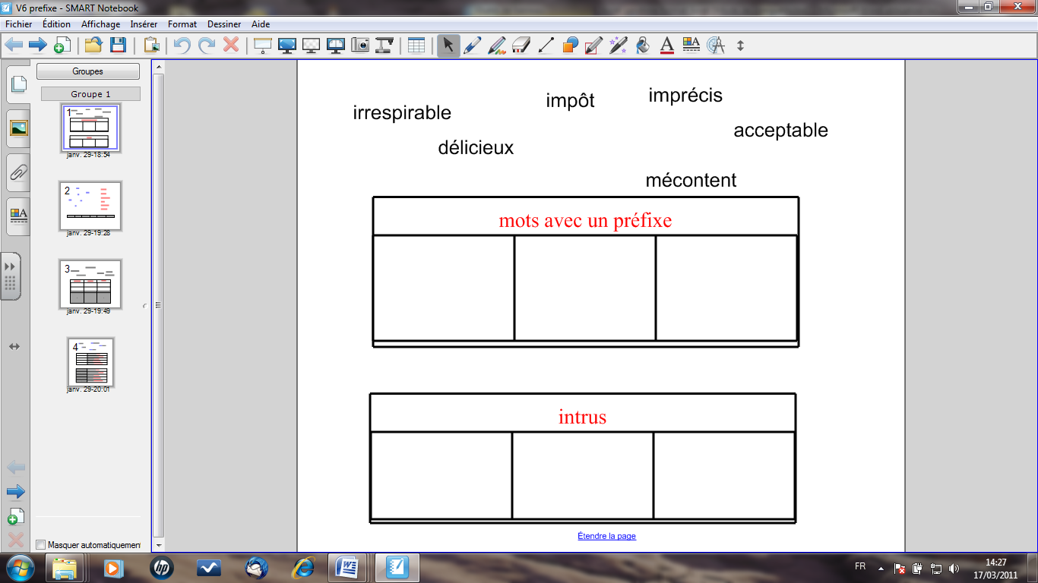 | 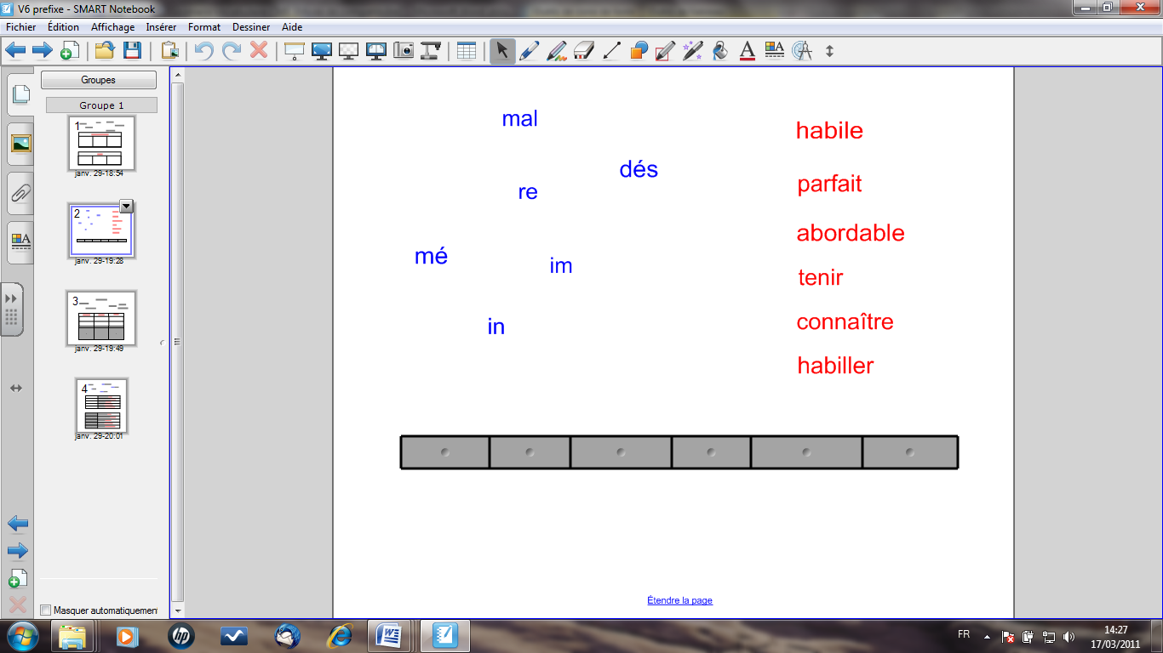
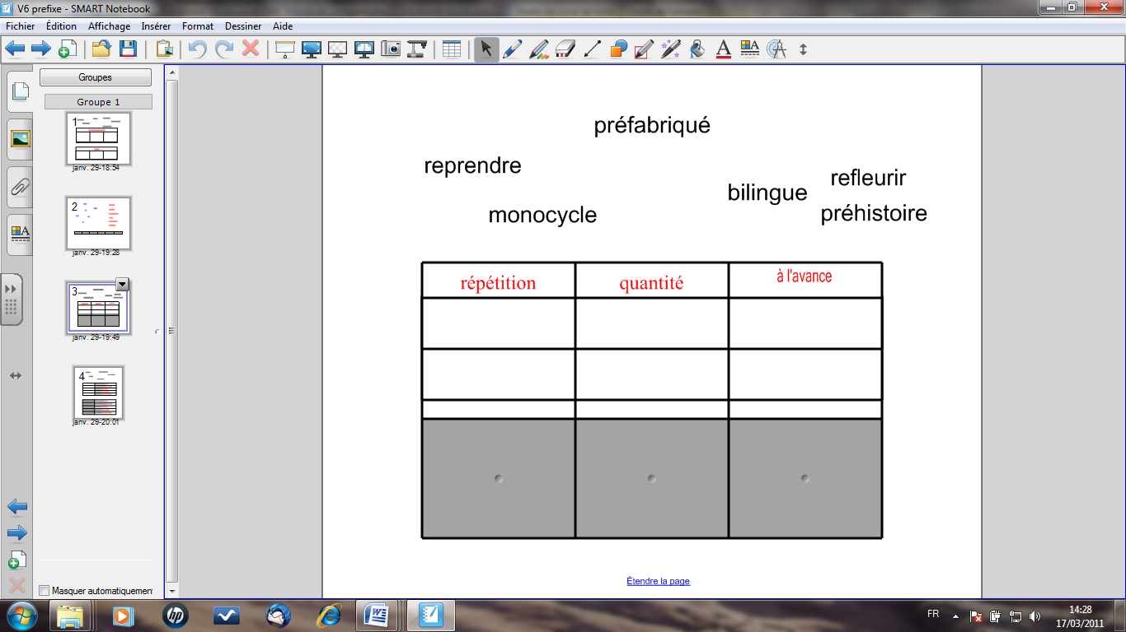 | 